附件一：
网上结业申请流程

一、学生结业申请操作程序：
1、网址：https://yjsxt.jnu.edu.cn，进入新系统，使用学校统一身份认证账号进行登录：
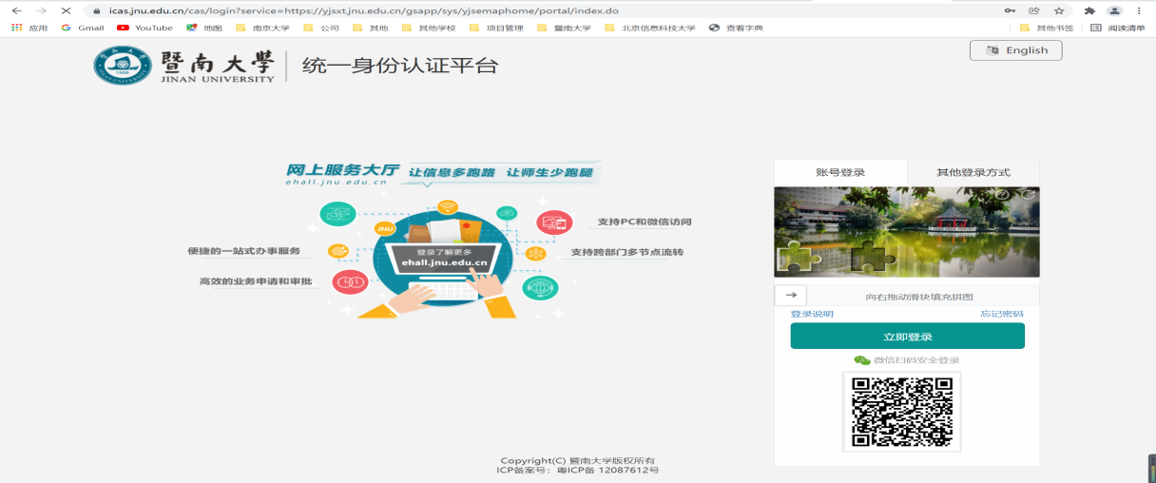
2、点击学籍管理应用，进入毕结业管理应用---- 非学历教育结业申请：
3、点击【发起申请】进入申请，红色*标志字段为必填项 ，字段有错误可以进行编辑修改：
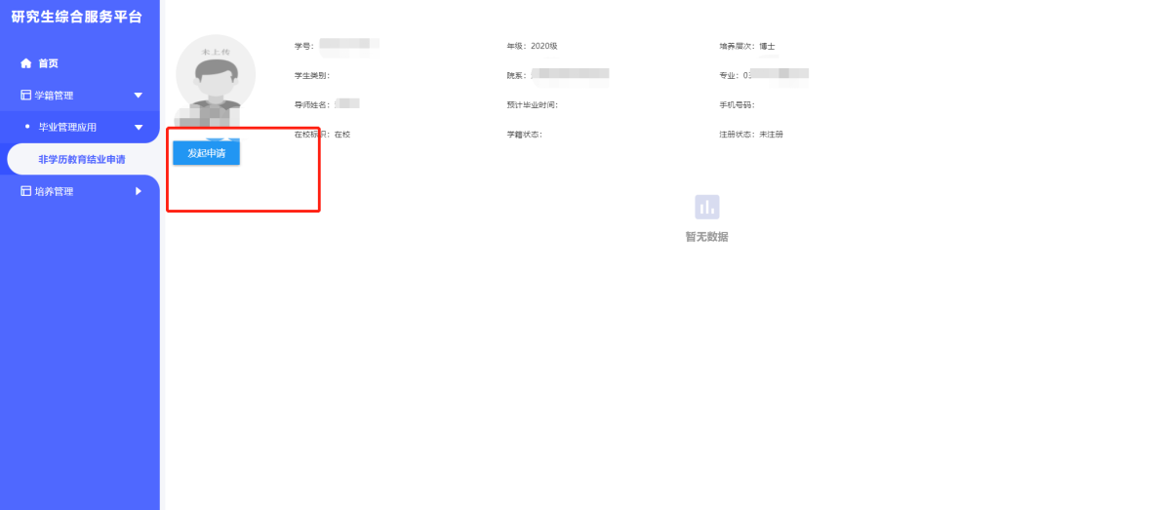

4、信息确认后，点击“提交”，完成申请：
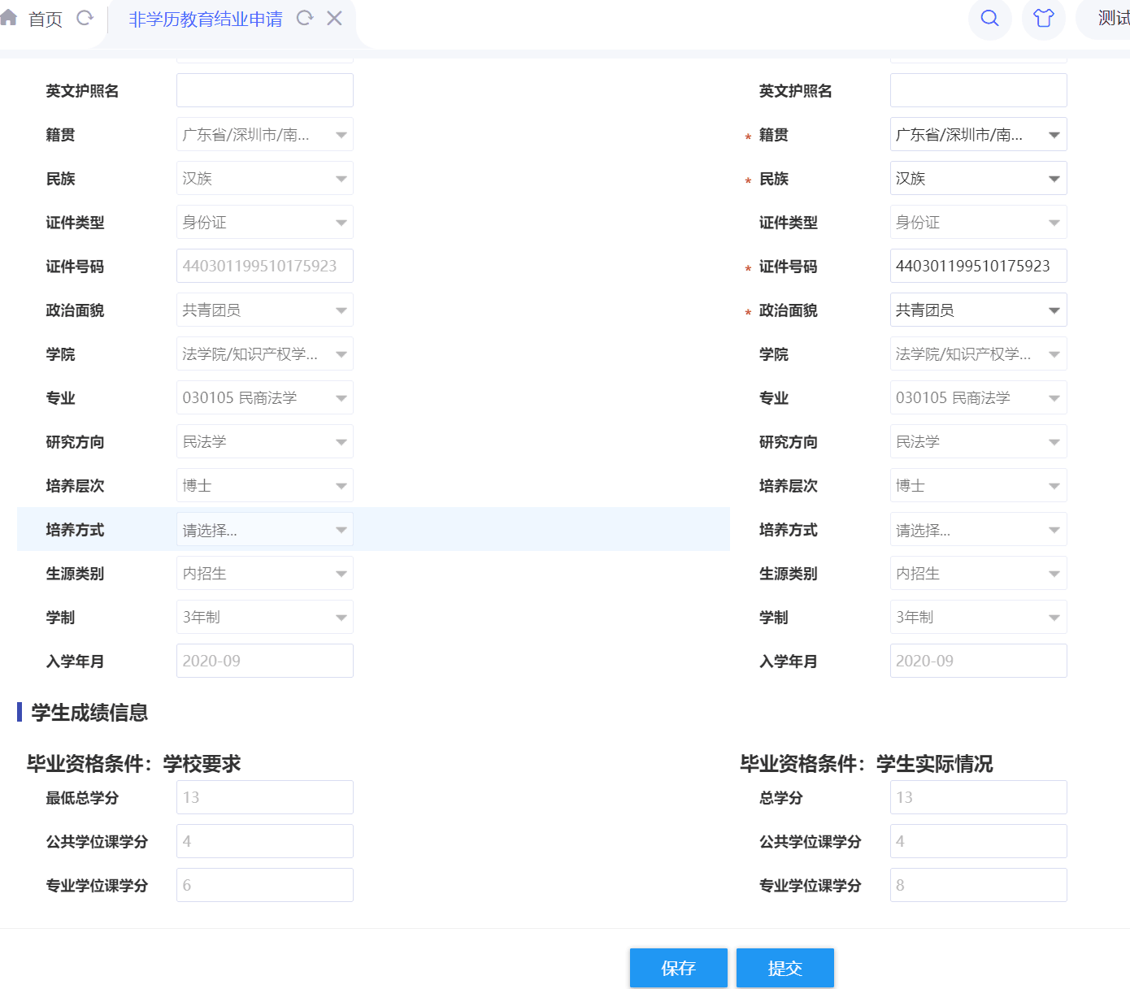
要求：请认真核对个人学籍信息，注意姓名的拼音格式，如：王小华，姓名拼音：WANG XIAOHUA

- 学院审核操作：
1、网址：https://yjsxt.jnu.edu.cn，进入新系统，使用学校统一身份认证账号进行登录：

2、点击学籍管理应用，进入“毕结业管理应用----非学历教育结业审核”：
检查获得学分及成绩情况，点开“详情”查看学生基础信息是否按要求填写
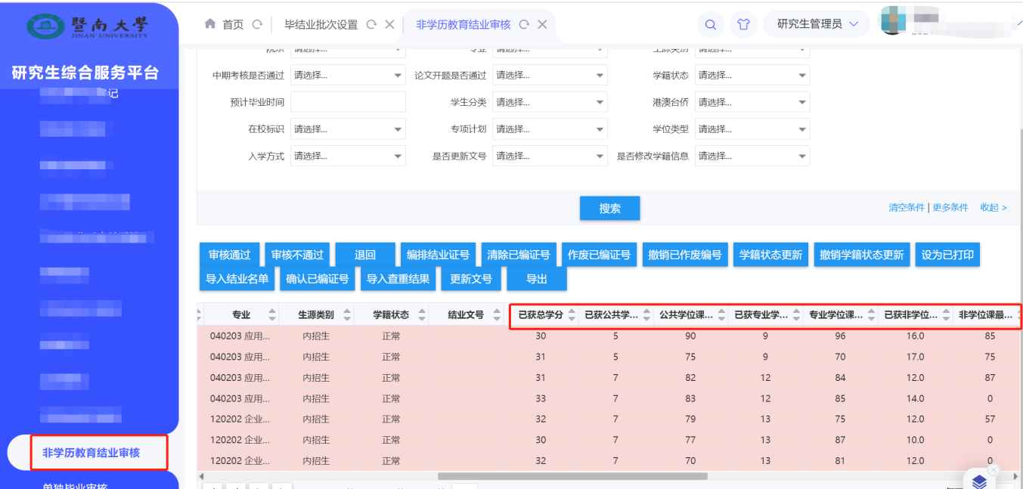
3、进入报表打印，导出拟结业名单：
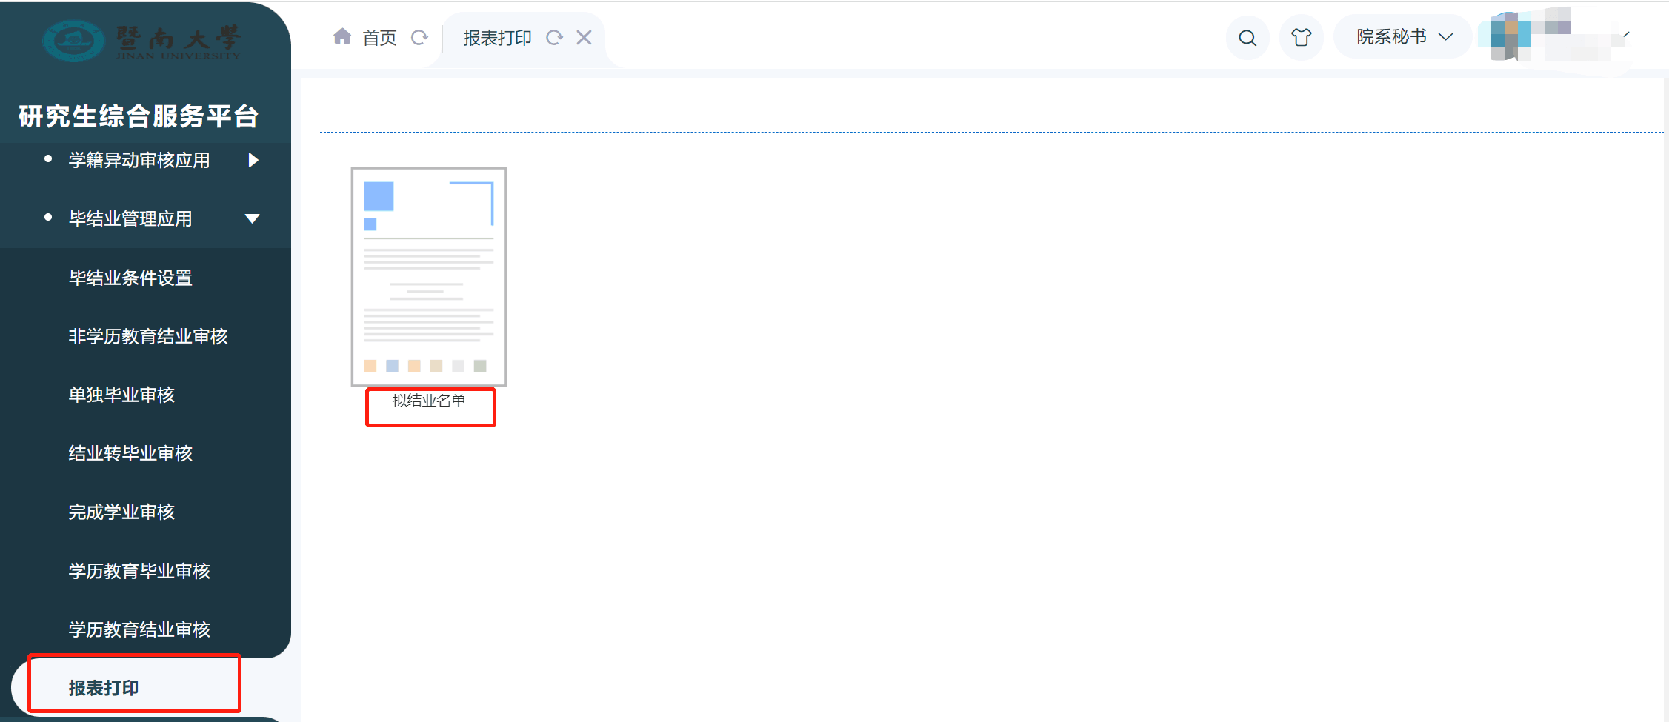

结业审核注意事项：
1、认真核对学籍信息（包括姓名拼音的书写格式），对学籍信息有修改的，核对相关内容是否属实；
（请注意姓名的拼音格式，如：王小华，姓名拼音：WANG XIAOHUA）
2、审核学分、单科最低成绩是否达到结业要求；
3、按专业、学号排序，导出拟结业汇总表，并在学生提交的资料页右上角标明序号。

